Nom
Date
Sciences naturelles 9
Chapitre 7, L’électricité statique
- Que sont les lois des charges?

- Lorsqu’un objet acquiert des électrons, l’objet gagne une charge ,

- Lorsqu’un objet perd des électrons, l’objet gagne une charge .

- Il y a des milliards de charges électriques négatives dans une pièce de 0,25$. Pourquoi est-ce que cela ne nous donne pas une énorme choque?

- Un est un matériel qui empêche le déplacement libre des charges.

- Un est un matériel qui favorise le déplacement libre des charges.

- Expliquez en détail comment la foudre est produite.

- Qu’est-ce que c’est une mise à terre?

- Pourquoi est-ce qu’un paratonnerre est important?

- Quelle est l’unité de la charge? Une de cette unité vaut combien d’électrons?

- Comment fonctionne un générateur van de Graaff?
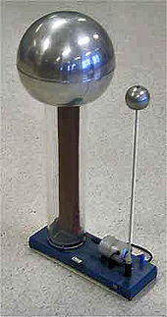

- Expliquez en détail pourquoi un ballon frotté contre les cheveux se colle au mur

- Que veut dire les termes conduction et induction?

